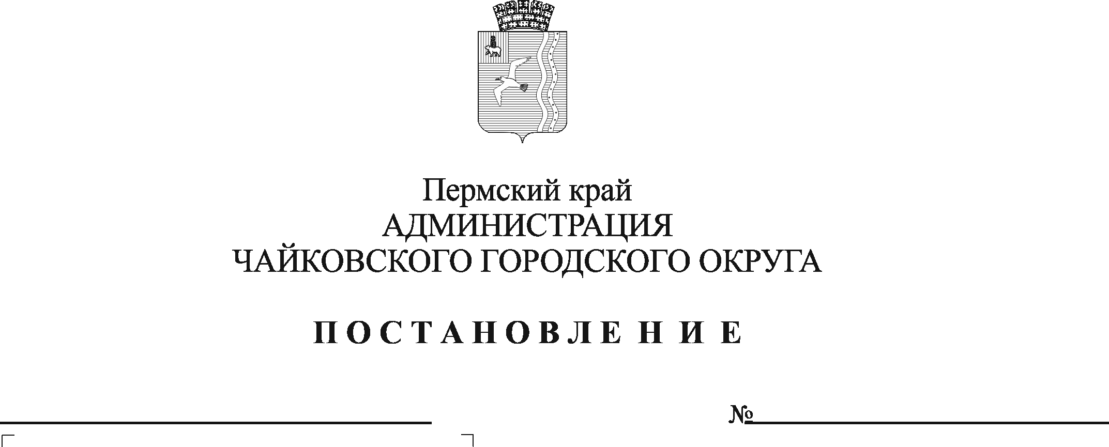
О внесении изменений в раздел 3 «Функции деятельности отдела» Положения об отделе социального развития администрации Чайковского городского округа, утвержденного постановлением администрации Чайковского городского округа от 13.09.2019 № 1537

На основании Федерального закона от 6 октября 2003 г. № 131-ФЗ «Об общих принципах организации местного самоуправления в Российской Федерации», Устава Чайковского городского округа
ПОСТАНОВЛЯЮ:
1.Внести в раздел 3 «Функции деятельности отдела» Положения об отделе социального развития администрации Чайковского городского округа, утвержденного постановлением администрации Чайковского городского округа от 13 сентября 2019 г. № 1537 (в редакции постановления от 15.02.2021 № 133) изменения, изложив его в новой редакции согласно приложению.
2. Опубликовать постановление в газете «Огни Камы» и разместить на официальном сайте администрации Чайковского городского округа.
3. Постановление вступает в силу после его официального опубликования и распространяется на правоотношения, возникшие с 1 января 2023 г.

И.о. главы городского округа –
главы администрации
Чайковского городского округа А.В. Агафонов

Приложение к постановлению администрации Чайковского городского округа
от ______________№_______

3. Функции деятельности отдела

Отдел в соответствии с возложенными на него задачами выполняет следующие функции:
  - разработка, утверждение, внесение изменений, курирование муниципальной программы «Социальная поддержка граждан Чайковского городского округа»;
  - разработка, утверждение, внесение изменений, курирование муниципальной межведомственной программы «Укрепление общественного здоровья в Чайковском городском округе»;
  - обеспечение работников муниципальных учреждений путевками на санаторно-курортное лечение и оздоровление;
  - организация работы в Единой государственной информационной системе социального обеспечения (далее – ЕГИССО), размещение достоверной и актуальной информации в ЕГИССО, предоставляемой ответственными лицами муниципальных учреждений, отраслевых (функциональных) органов и структурных подразделений администрации Чайковского городского округа;
  - оказание муниципальной услуги «Выдача разрешений на вступление в брак лицам, достигшим возраста шестнадцати лет»;
  - оказание государственной услуги «Предоставление родителям компенсации части расходов на оплату стоимости самостоятельно приобретенной путевки в загородные лагеря отдыха и оздоровления детей, детские оздоровительные лагеря санаторного типа, расположенные на территории Российской Федерации, детские специализированные (профильные) лагеря, расположенные на территории Пермского края»;
  - координация деятельности по обеспечению доступности приоритетных объектов социальной инфраструктуры для инвалидов и других маломобильных групп населения;
  - предоставление субсидий хозяйствующим субъектам (за исключением субсидий государственным (муниципальным) учреждениям) независимо от организационно-правовой формы и формы собственности, некоммерческим организациям, индивидуальным предпринимателям на приобретение путевок в загородные лагеря отдыха и оздоровления детей, детские оздоровительные лагеря санаторного типа для детей работников данных хозяйствующих субъектов, некоммерческих организаций, индивидуальных предпринимателей в каникулярное время в заявительном порядке;
  - курирование реализации национального проекта «Демография»;
  - осуществление деятельности по организации и обеспечению отдыха детей и их оздоровлению в каникулярное время;
  - обеспечение деятельности межведомственных коллегиальных органов по вопросам социальной политики;
  - разработка нормативно-правовых актов по вопросам своей компетенции в сфере образования, культуры и молодежной политики, физической культуры и спорта, внесение их на рассмотрение (утверждение) в установленном порядке;
  - сбор, анализ, свод статистической и управленческой информации в сфере образования, культуры и молодежной политики, физической культуры и спорта;
  - выполнение иных функций в социальной сфере в соответствии с нормативно-правовыми актами администрации Чайковского городского округа, решениями Думы Чайковского городского округа.

